**МИНОБРНАУКИ РОССИИ**

**Санкт-Петербургский государственный**

**электротехнический университет**

**«ЛЭТИ» им. В.И. Ульянова (Ленина)**

**Кафедра Систем автоматизированного проектирования**

**Индивидуальное домашнее задание**

**по дисциплине «Базы данных»**

**Тема: Проектирование базы данных**

|  |  |  |
| --- | --- | --- |
| Студент гр. 2308 |  | Попов Н.А. |
|  |  |  |
| Преподаватель |  | Новакова Н.Е. |

Санкт-Петербург

2024

Оглавление

1**.** Введение 3

2. Диаграмма базы данных 7

3. Создание базы данных 7

4. Создание таблиц и ограничений целостности 8

5. Заполнение таблиц данными 13

6. Разработка объектов промежуточного слоя 17

7. Разработка стратегии резервного копирования 25

8. Описание структуры таблиц БД 26

9. Заключение 30

10. Список использованных источников 30

**Вариант**: 27

1**.** Введение

**Работа художественной галереи музея**

**Предметная область** — это организация и управление процессами, связанными с произведениями искусства в рамках музея или художественной галереи. Система должна учитывать не только сами произведения, но и художников, выставки, галереи, билеты, посетителей и их взаимодействие с произведениями искусства.

**Основные элементы предметной области:**

1. **Художники (Artists):**
   * Данные о художниках, их биография, дата рождения, дата смерти, национальность и другие сведения.
2. **Произведения искусства (Artworks):**
   * Каждое произведение искусства привязано к конкретному художнику и имеет свое описание, тип (картина, скульптура, фотография и т. д.), год создания и место экспонирования.
3. **Выставки (Exhibitions):**
   * Выставки — это мероприятия, в которых участвуют различные произведения искусства. Для каждой выставки фиксируется название, дата начала и окончания, место проведения.
4. **Галереи (Galleries):**
   * Галереи — это физические или виртуальные помещения, где проходят выставки произведений искусства. Они могут быть расположены в разных местах (например, в разных городах или странах), и для каждой галереи фиксируются контактные данные.
5. **Билеты (Tickets):**
   * Билеты, которые могут быть приобретены посетителями для посещения выставок в галереях. Для каждого билета указаны тип (взрослый, детский, студенческий и т.д.), цена и информация о выставке и галерее.
6. **Посетители (Visitors):**
   * Посетители — это люди, которые приходят в галерею, чтобы ознакомиться с произведениями искусства. Важно учитывать их контактные данные, историю посещений и купленных билетов.
7. **Связь произведений искусства с выставками (ArtworkExhibitions):**
   * Каждое произведение искусства может участвовать в нескольких выставках. Таблица связи позволяет отслеживать, на каких выставках представлено конкретное произведение.
8. **Информация о покупке билетов (VisitorTickets):**
   * Каждому посетителю может быть привязана информация о купленных билетах, которая помогает отслеживать, кто и на какую выставку приобрел билет, а также дату покупки.

**Важность предметной области:**

* Музейная галерея — это культурное учреждение, которое собирает, хранит и экспонирует произведения искусства.
* Взаимодействие между художниками, произведениями искусства, выставками и посетителями является ключевым процессом в работе музея.
* Правильное управление информацией о произведениях искусства, выставках, посетителях и билетах помогает улучшить организацию работы галереи, а также предоставлять нужную информацию для посетителей, организаторов и коллекционеров.

**Структура БД**

1. **Таблица "Artists"**: Хранит информацию о художниках.
2. **Таблица "Artworks"**: Содержит информацию о произведениях искусства.
3. **Таблица "Exhibitions"**: Описывает выставки, их даты и местоположение.
4. **Таблица "ArtworkExhibitions"**: Обеспечивает связь между произведениями искусства и выставками.
5. **Таблица "Galleries"**: Хранит данные о галереях.
6. **Таблица "Tickets"**: Информация о типах билетов, их ценах и связи с галереями/выставками.
7. **Таблица "Visitors"**: Данные о посетителях, их контактные данные и информацию о покупках.
8. **Таблица "VisitorTickets"**: Связь между посетителями и купленными билетами.

**Пример схемы базы данных:**

* **Artists** (ArtistID, FirstName, LastName, BirthDate, DeathDate, Nationality)
* **Artworks** (ArtworkID, Title, YearCreated, ArtistID, ArtType, Description)
* **Exhibitions** (ExhibitionID, ExhibitionName, StartDate, EndDate, Location)
* **ArtworkExhibitions** (ArtworkID, ExhibitionID)
* **Galleries** (GalleryID, GalleryName, Location, ContactPhone)
* **Tickets** (TicketID, TicketType, Price, GalleryID, ExhibitionID)
* **Visitors** (VisitorID, FirstName, LastName, Email, PhoneNumber)
* **VisitorTickets** (VisitorID, TicketID, PurchaseDate)

**Пример бизнес-процессов в системе:**

1. **Художник создает произведение искусства** и передает его на выставку.
2. **Произведение искусства выставляется на выставке**, где его могут увидеть посетители.
3. **Посетители покупают билеты** для посещения выставок, и это отражается в системе.
4. **Галерея предоставляет место** для выставок, организуя пространство и поддержку для произведений искусства.
5. **Выставки меняются** в зависимости от времени года или событий, а произведения искусства могут перемещаться между галереями и выставками.

**Применение в реальной жизни:**

* Система базы данных для галереи поможет автоматизировать процессы управления произведениями искусства, выставками, галереями и продажей билетов.
* Она облегчает организацию работы музея, отслеживание посетителей и поддержание актуальной информации о произведениях искусства.
* Также это важный инструмент для взаимодействия с клиентами и коллекционерами, предоставляющий полную информацию о выставках и произведениях искусства.

Таким образом, система базы данных для художественной галереи музея решает важные задачи по организации и хранению информации, улучшая процессы, связанные с выставками и взаимодействием с посетителями.

### 2. **Диаграмма базы данных**

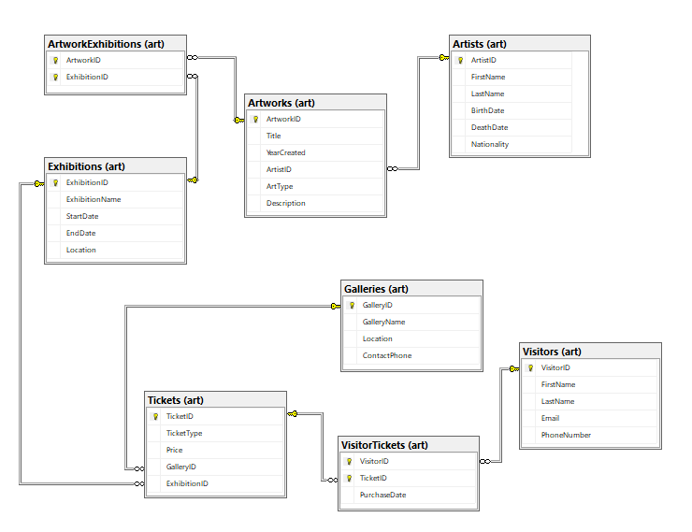

Рисунок 1 – Диаграмма базы данных

### 3. Создание базы данных

Для создания базы данных для выбранной предметной области воспользуемся интерфейсом SSMS, но также имеется возможность выполнить это через запрос вида:

CREATE DATABASE Art;

GO

Кроме того, для того чтобы мы могли использовать свою схему, выполним следующую команду:

CREATE SCHEMA art;

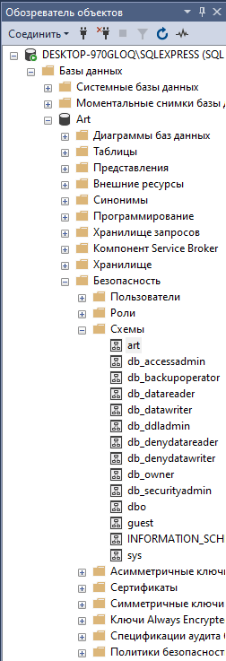

Рисунок 2 – Созданные база данных и схема

### 4. **Создание таблиц и ограничений целостности**

Создание таблицы Artist

CREATE TABLE art.Artists (

ArtistID INT IDENTITY(1,1) PRIMARY KEY, -- Идентификатор художника

FirstName NVARCHAR(50) NOT NULL, -- Имя художника

LastName NVARCHAR(50) NOT NULL, -- Фамилия художника

BirthDate DATE, -- Дата рождения

DeathDate DATE, -- Дата смерти (если применимо)

Nationality NVARCHAR(50) -- Национальность

);

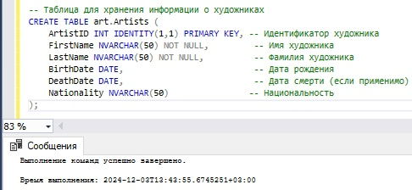

Рисунок 3 – Создание таблицы для хранения информации о художниках

Создание таблицы Artworks

CREATE TABLE art.Artworks (

ArtworkID INT IDENTITY(1,1) PRIMARY KEY, -- Идентификатор произведения искусства

Title NVARCHAR(100) NOT NULL, -- Название произведения

YearCreated INT, -- Год создания

ArtistID INT, -- Идентификатор художника

ArtType NVARCHAR(50), -- Тип искусства (картина, скульптура и т.д.)

Description NVARCHAR(500), -- Описание произведения

FOREIGN KEY (ArtistID) REFERENCES art.Artists(ArtistID) -- Внешний ключ на таблицу art.Artists

);

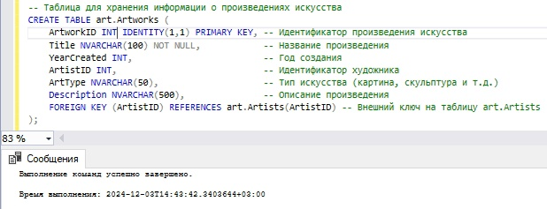

Рисунок 4 – Создание таблицы для хранения информации о произведениях искусства

Создание таблицы Exhibitions

CREATE TABLE art.Exhibitions (

ExhibitionID INT IDENTITY(1,1) PRIMARY KEY, -- Идентификатор выставки

ExhibitionName NVARCHAR(100) NOT NULL, -- Название выставки

StartDate DATE, -- Дата начала

EndDate DATE, -- Дата окончания

Location NVARCHAR(100) NOT NULL, -- Место проведения

CONSTRAINT CK_EndDateAfterStartDate CHECK (EndDate > StartDate) -- Ограничение: дата окончания должна быть больше даты начала

);

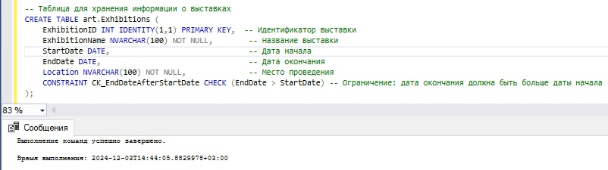

Рисунок 4 – Создание таблицы для хранения информации о выставках

Создание таблицы ArtworkExhibitions

CREATE TABLE art.ArtworkExhibitions (

ArtworkID INT, -- Идентификатор произведения искусства

ExhibitionID INT, -- Идентификатор выставки

PRIMARY KEY (ArtworkID, ExhibitionID), -- Составной первичный ключ

FOREIGN KEY (ArtworkID) REFERENCES art.Artworks(ArtworkID) ON DELETE CASCADE, -- Внешний ключ на таблицу art.Artworks

FOREIGN KEY (ExhibitionID) REFERENCES art.Exhibitions(ExhibitionID) ON DELETE CASCADE -- Внешний ключ на таблицу art.Exhibitions

);

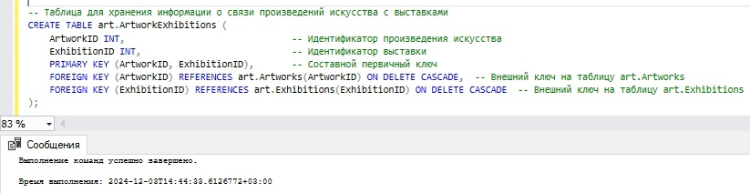

Рисунок 5 – Создание таблицы для хранения информации о связи произведений искусства с выставками

Создание таблицы Galleries

CREATE TABLE art.Galleries (

GalleryID INT IDENTITY(1,1) PRIMARY KEY, -- Идентификатор галереи

GalleryName NVARCHAR(100) NOT NULL, -- Название галереи

Location NVARCHAR(100), -- Местоположение галереи

ContactPhone NVARCHAR(15) CHECK (ContactPhone NOT LIKE '%[^0-9]%' )

);

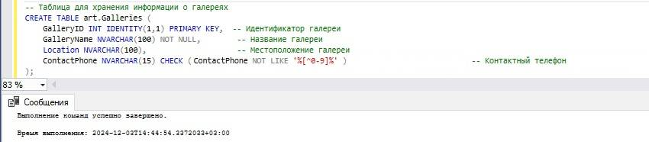

Рисунок 6 – Создание таблицы для хранения информации о галереях

Создание таблицы Tickets

CREATE TABLE art.Tickets (

TicketID INT IDENTITY(1,1) PRIMARY KEY, -- Идентификатор билета

TicketType NVARCHAR(50) NOT NULL, -- Тип билета (например, входной, групповой)

Price DECIMAL(10, 2) CHECK (Price > 0) NOT NULL, -- Цена билета, должна быть положительной

GalleryID INT, -- Идентификатор галереи

ExhibitionID INT, -- Идентификатор выставки

FOREIGN KEY (GalleryID) REFERENCES art.Galleries(GalleryID), -- Внешний ключ на таблицу art.Galleries

FOREIGN KEY (ExhibitionID) REFERENCES art.Exhibitions(ExhibitionID) -- Внешний ключ на таблицу art.Exhibitions

);

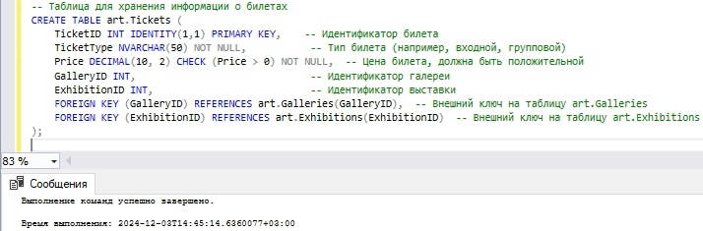

Рисунок 7 – Создание таблицы для хранения информации о билетах

Создание таблицы Visitors

CREATE TABLE art.Visitors (

VisitorID INT IDENTITY(1,1) PRIMARY KEY, -- Идентификатор посетителя

FirstName NVARCHAR(50) NOT NULL, -- Имя посетителя

LastName NVARCHAR(50) NOT NULL, -- Фамилия посетителя

Email NVARCHAR(100) CHECK (Email LIKE '%@yandex.ru'), -- Электронная почта должна заканчиваться на @yandex.ru

PhoneNumber NVARCHAR(15) -- Телефон

);

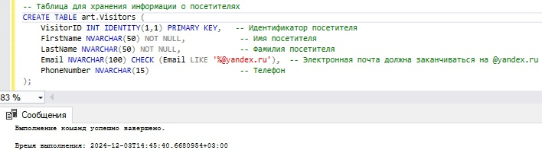

Рисунок 8 – Создание таблицы для хранения информации о посетителях

Создание таблицы VisitorTickets

CREATE TABLE art.VisitorTickets (

VisitorID INT, -- Идентификатор посетителя

TicketID INT, -- Идентификатор билета

PurchaseDate DATETIME NOT NULL DEFAULT GETDATE(), -- Дата покупки билета

PRIMARY KEY (VisitorID, TicketID), -- Составной первичный ключ

FOREIGN KEY (VisitorID) REFERENCES art.Visitors(VisitorID), -- Внешний ключ на таблицу art.Visitors

FOREIGN KEY (TicketID) REFERENCES art.Tickets(TicketID) -- Внешний ключ на таблицу art.Tickets

);

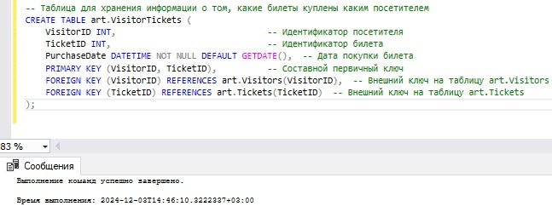

Рисунок 9 – Создание таблицы для хранения информации о том, какие билеты куплены каким посетителем

### 5. **Заполнение таблиц данными**

Заполнение таблицы Artist

INSERT INTO art.Artists (FirstName, LastName, BirthDate, DeathDate, Nationality)

VALUES

('Vincent', 'van Gogh', '1853-03-30', '1890-07-29', 'Dutch'),

('Leonardo', 'da Vinci', '1452-04-15', '1519-05-02', 'Italian'),

('Pablo', 'Picasso', '1881-10-25', '1973-04-08', 'Spanish');

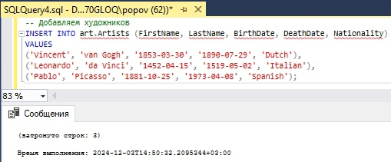

Рисунок 10 – Заполнение таблицы для хранения информации о художниках

Заполнение таблицы Artworks

INSERT INTO art.Artworks (Title, YearCreated, ArtistID, ArtType, Description)

VALUES

('Starry Night', 1889, 1, 'Painting', 'Famous painting by Vincent van Gogh'),

('Mona Lisa', 1503, 2, 'Painting', 'Portrait painting by Leonardo da Vinci'),

('Guernica', 1937, 3, 'Painting', 'Famous painting by Pablo Picasso');

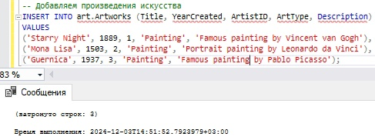

Рисунок 11 – Заполнение таблицы для хранения информации о произведениях искусства

Заполнение таблицы Exhibitions

INSERT INTO art.Exhibitions (ExhibitionName, StartDate, EndDate, Location)

VALUES

('Impressionists of the 19th Century', '2024-01-01', '2024-03-31', 'The Louvre, Paris'),

('Renaissance Art Collection', '2024-05-01', '2024-07-31', 'Uffizi Gallery, Florence'),

('Modern Art Revolution', '2024-06-01', '2024-08-31', 'Museum of Modern Art, New York');

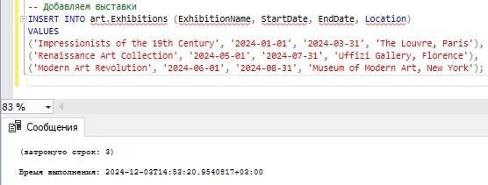

Рисунок 12 – Заполнение таблицы для хранения информации о выставках

Заполнение таблицы ArtworkExhibitions

INSERT INTO art.ArtworkExhibitions (ArtworkID, ExhibitionID)

VALUES

(1, 1), -- Starry Night на выставке "Impressionists of the 19th Century"

(2, 2), -- Mona Lisa на выставке "Renaissance Art Collection"

(3, 3); -- Guernica на выставке "Modern Art Revolution"

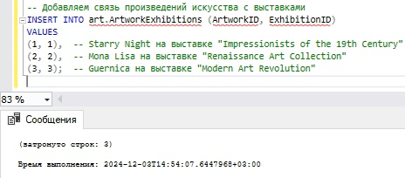

Рисунок 13 – Заполнение таблицы для хранения информации о связи произведений искусства с выставками

Заполнение таблицы Galleries

INSERT INTO art.Galleries (GalleryName, Location, ContactPhone)

VALUES

('The Louvre', 'Paris, France', '33123456789'),

('Uffizi Gallery', 'Florence, Italy', '390123456789'),

('Museum of Modern Art', 'New York, USA', '12125551234');

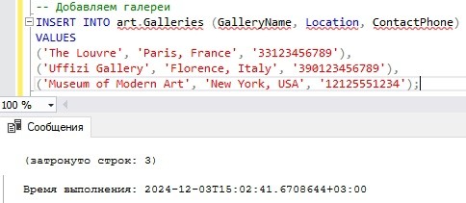

Рисунок 14 – Заполнение таблицы для хранения информации о галереях

Заполнение таблицы Tickets

INSERT INTO art.Tickets (TicketType, Price, GalleryID, ExhibitionID)

VALUES

('Adult', 20.00, 4, 1), -- Билет для взрослого для выставки "Impressionists of the 19th Century"

('Child', 10.00, 4, 1), -- Детский билет для выставки "Impressionists of the 19th Century"

('Student', 15.00, 5, 2), -- Студенческий билет для выставки "Renaissance Art Collection"

('Adult', 25.00, 6, 3); -- Взрослый билет для выставки "Modern Art Revolution"

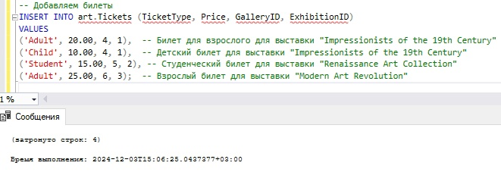

Рисунок 15 – Заполнение таблицы для хранения информации о билетах

Заполнение таблицы Visitors

INSERT INTO art.Visitors (FirstName, LastName, Email, PhoneNumber)

VALUES

('Alice', 'Johnson', 'alice.johnson@yandex.ru', '+1234567890'),

('Bob', 'Smith', 'bob.smith@yandex.ru', '+1987654321'),

('Charlie', 'Brown', 'charlie.brown@yandex.ru', '+1122334455');

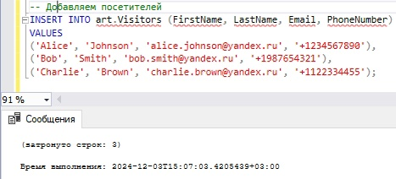

Рисунок 16 – Заполнение таблицы для хранения информации о посетителях

Заполнение таблицы VisitorTickets

INSERT INTO art.VisitorTickets (VisitorID, TicketID, PurchaseDate)

VALUES

(1, 3, '2024-01-01 10:00:00'), -- Alice купила билет Adult для выставки "Impressionists of the 19th Century"

(2, 4, '2024-02-01 15:00:00'), -- Bob купил билет Child для выставки "Impressionists of the 19th Century"

(3, 5, '2024-05-15 12:30:00'), -- Charlie купил билет Student для выставки "Renaissance Art Collection"

(1, 6, '2024-06-10 11:00:00'); -- Alice купила билет Adult для выставки "Modern Art Revolution"

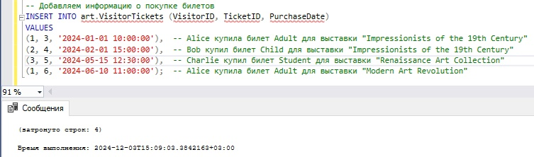

Рисунок 17 – Заполнение таблицы для хранения информации о том, какие билеты куплены каким посетителем

### 6. **Разработка объектов промежуточного слоя**

Создание представления ArtworksWithArtists

CREATE VIEW art.ArtworksWithArtists AS

SELECT

a.ArtworkID,

a.Title,

a.YearCreated,

a.ArtType,

a.Description,

CONCAT(artist.FirstName, ' ', artist.LastName) AS ArtistName,

ex.ExhibitionName,

ex.StartDate,

ex.EndDate

FROM

art.Artworks a

JOIN

art.Artists artist ON a.ArtistID = artist.ArtistID

JOIN

art.ArtworkExhibitions ae ON a.ArtworkID = ae.ArtworkID

JOIN

art.Exhibitions ex ON ae.ExhibitionID = ex.ExhibitionID;

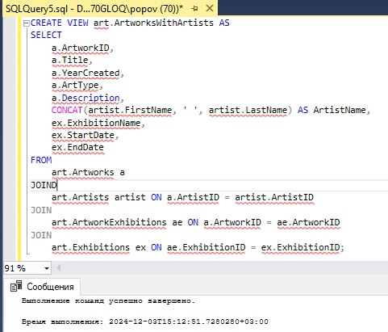

Рисунок 18 – Выполнение запроса создания представления

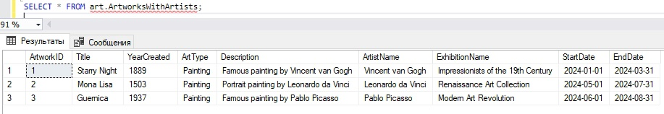

Рисунок 19 – Проверка работоспособности созданного представления

Создание представления GalleriesWithExhibitions

CREATE VIEW art.GalleriesWithExhibitions AS

SELECT

g.GalleryID,

g.GalleryName,

g.Location AS GalleryLocation,

ex.ExhibitionID,

ex.ExhibitionName,

ex.StartDate,

ex.EndDate,

ex.Location AS ExhibitionLocation,

t.TicketID,

t.TicketType,

t.Price

FROM

art.Galleries g

JOIN

art.Tickets t ON g.GalleryID = t.GalleryID

JOIN

art.Exhibitions ex ON t.ExhibitionID = ex.ExhibitionID

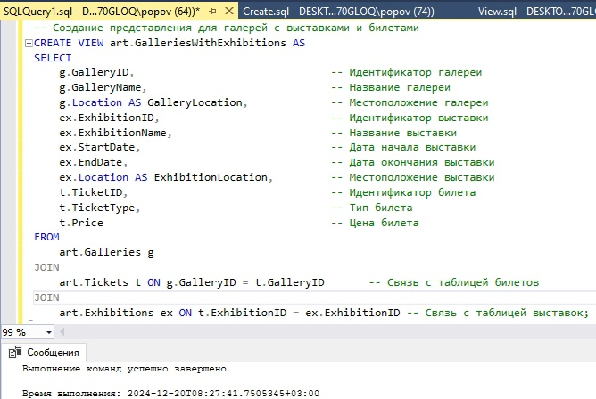

Рисунок 20 – Выполнение запроса создания представления

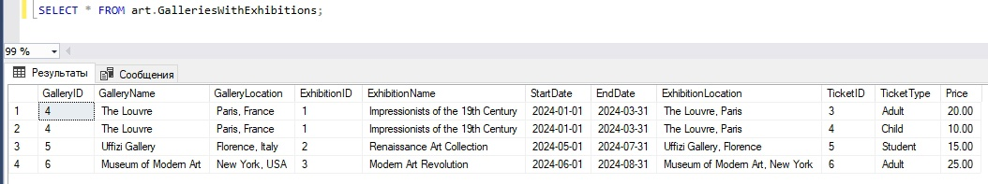

Рисунок 21 – Проверка работоспособности созданного представления

Создание представления VisitorsWithTickets

CREATE VIEW art.VisitorsWithTickets AS

SELECT

v.VisitorID,

CONCAT(v.FirstName, ' ', v.LastName) AS VisitorName,

v.Email,

v.PhoneNumber,

t.TicketType,

t.Price,

ex.ExhibitionName,

ex.StartDate AS ExhibitionStartDate,

ex.EndDate AS ExhibitionEndDate,

g.GalleryName AS GalleryName,

g.Location AS GalleryLocation

FROM

art.Visitors v

JOIN

art.VisitorTickets vt ON v.VisitorID = vt.VisitorID

JOIN

art.Tickets t ON vt.TicketID = t.TicketID

JOIN

art.Exhibitions ex ON t.ExhibitionID = ex.ExhibitionID

JOIN

art.Galleries g ON t.GalleryID = g.GalleryID;

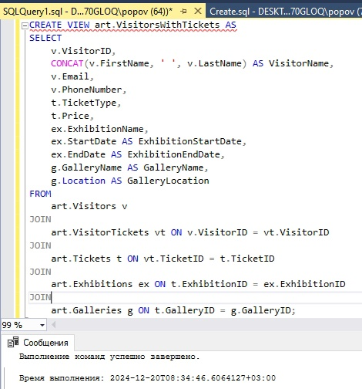

Рисунок 22 – Выполнение запроса создания представления

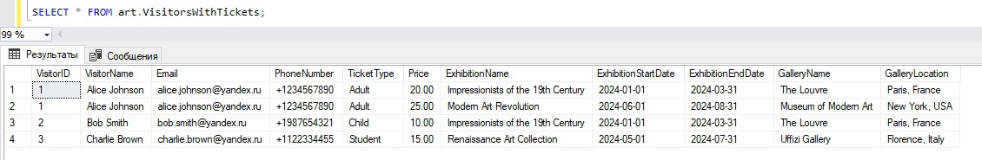

Рисунок 23 – Проверка работоспособности созданного представления

Создание функции CountArtworksByArtist

CREATE FUNCTION art.CountArtworksByArtist (@ArtistID INT)

RETURNS INT

AS

BEGIN

DECLARE @Count INT;

SELECT @Count = COUNT(*)

FROM art.Artworks

WHERE ArtistID = @ArtistID;

RETURN @Count as Result;

END;

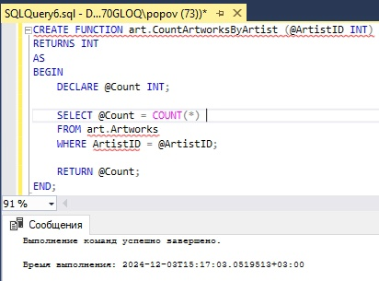

Рисунок 24 – Выполнение запроса создания функции

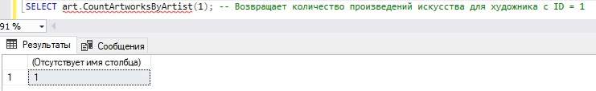

Рисунок 25 – Проверка работоспособности созданной функции

Создание функции CountExhibitionsByArtist

CREATE FUNCTION art.CountExhibitionsByArtist (@ArtistID INT)

RETURNS INT

AS

BEGIN

DECLARE @Count INT;

SELECT @Count = COUNT(DISTINCT ex.ExhibitionID)

FROM art.Artworks a

JOIN art.ArtworkExhibitions ae ON a.ArtworkID = ae.ArtworkID

JOIN art.Exhibitions ex ON ae.ExhibitionID = ex.ExhibitionID

WHERE a.ArtistID = @ArtistID;

RETURN @Count;

END;

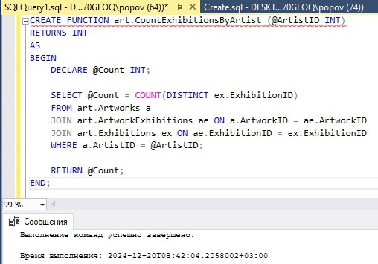

Рисунок 26 – Выполнение запроса создания функции

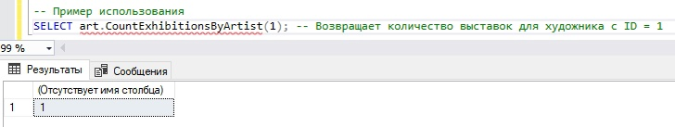

Рисунок 27 – Проверка работоспособности созданной функции

Создание функции CountVisitorsByExhibition

CREATE FUNCTION art.CountVisitorsByExhibition (@ExhibitionID INT)

RETURNS INT

AS

BEGIN

DECLARE @Count INT;

SELECT @Count = COUNT(DISTINCT vt.VisitorID)

FROM art.VisitorTickets vt

JOIN art.Tickets t ON vt.TicketID = t.TicketID

WHERE t.ExhibitionID = @ExhibitionID;

RETURN @Count;

END;

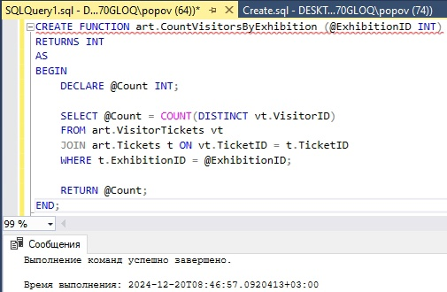

Рисунок 28 – Выполнение запроса создания функции

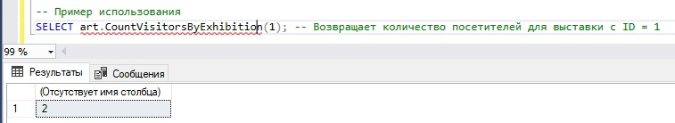

Рисунок 29 – Проверка работоспособности созданной функции

Создание процедуры AddArtwork

CREATE PROCEDURE art.AddArtwork

@Title NVARCHAR(100),

@YearCreated INT,

@ArtistID INT,

@ArtType NVARCHAR(50),

@Description NVARCHAR(500)

AS

BEGIN

-- Проверяем, существует ли уже такое произведение

IF EXISTS (SELECT 1 FROM art.Artworks WHERE Title = @Title AND ArtistID = @ArtistID)

BEGIN

RAISERROR('Произведение искусства с таким названием и художником уже существует.', 16, 1);

END

ELSE

BEGIN

-- Добавляем новое произведение искусства

INSERT INTO art.Artworks (Title, YearCreated, ArtistID, ArtType, Description)

VALUES (@Title, @YearCreated, @ArtistID, @ArtType, @Description);

END

END;

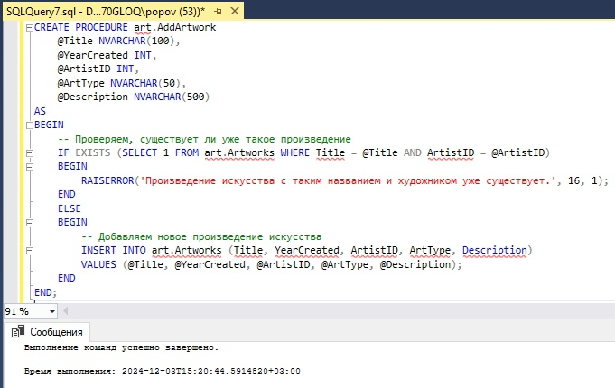

Рисунок 30 – Выполнение запроса создания процедуры

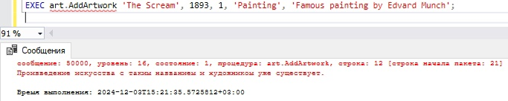

Рисунок 31 – Проверка работоспособности созданной процедуры

### 7. **Разработка стратегии резервного копирования**

BACKUP DATABASE art

TO DISK = 'D:\Backups\art_FullBackup.bak'

WITH FORMAT, INIT;

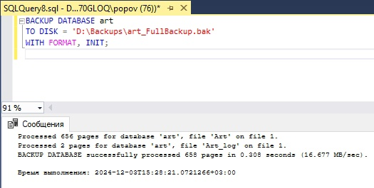

Рисунок 32 – Выполнение запроса создания резервной копии

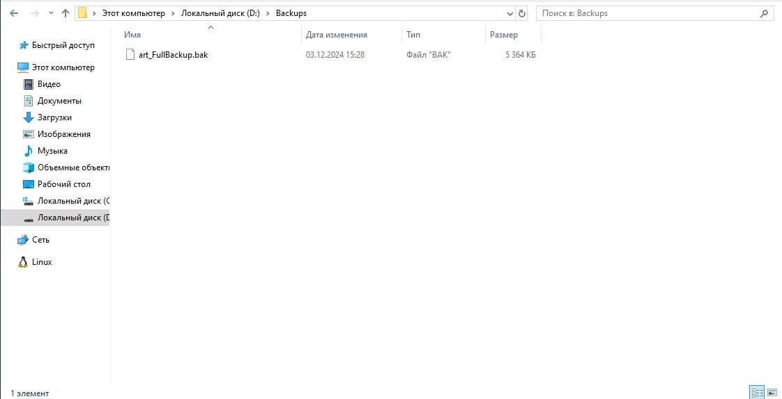

Рисунок 33 – Проверка работоспособности резервного копирования

### 8. **Описание структуры таблиц БД**

Таблица: Художники (Artists)

**Дата разработки**: 03.12.2024  
**Порядковый номер таблицы**: 1  
**Имя таблицы**: Artists

| **№ п/п** | **Наименование поля** | **Имя поля** | **Тип данных** | **Ключ** | **Ограничения целостности** |
| --- | --- | --- | --- | --- | --- |
| 1 | Идентификатор художника | ArtistID | INT | П | [ArtistID] > 0, PRIMARY KEY, AUTO_INCREMENT |
| 2 | Имя художника | FirstName | NVARCHAR(50) |  | NOT NULL |
| 3 | Фамилия художника | LastName | NVARCHAR(50) |  | NOT NULL |
| 4 | Дата рождения | BirthDate | DATE |  |  |
| 5 | Дата смерти | DeathDate | DATE |  |  |
| 6 | Национальность | Nationality | NVARCHAR(50) |  |  |

Таблица: Произведения искусства (Artworks)

**Дата разработки**: 03.12.2024  
**Порядковый номер таблицы**: 2  
**Имя таблицы**: Artworks

| **№ п/п** | **Наименование поля** | **Имя поля** | **Тип данных** | **Ключ** | **Ограничения целостности** |
| --- | --- | --- | --- | --- | --- |
| 1 | Идентификатор произведения искусства | ArtworkID | INT | П | [ArtworkID] > 0, PRIMARY KEY, AUTO_INCREMENT |
| 2 | Название произведения | Title | NVARCHAR(100) |  | NOT NULL |
| 3 | Год создания | YearCreated | INT |  |  |
| 4 | Идентификатор художника | ArtistID | INT | В | FOREIGN KEY (ArtistID) REFERENCES art.Artists(ArtistID) |
| 5 | Тип искусства | ArtType | NVARCHAR(50) |  |  |
| 6 | Описание произведения | Description | NVARCHAR(500) |  |  |

**Таблица: Выставки (Exhibitions)**

**Дата разработки**: 03.12.2024  
**Порядковый номер таблицы**: 3  
**Имя таблицы**: Exhibitions

| **№ п/п** | **Наименование поля** | **Имя поля** | **Тип данных** | **Ключ** | **Ограничения целостности** |
| --- | --- | --- | --- | --- | --- |
| 1 | Идентификатор выставки | ExhibitionID | INT | П | [ExhibitionID] > 0, PRIMARY KEY, AUTO_INCREMENT |
| 2 | Название выставки | ExhibitionName | NVARCHAR(100) |  | NOT NULL |
| 3 | Дата начала | StartDate | DATE |  |  |
| 4 | Дата окончания | EndDate | DATE |  | CONSTRAINT CK_EndDateAfterStartDate CHECK (EndDate > StartDate) |
| 5 | Место проведения | Location | NVARCHAR(100) |  | NOT NULL |

Таблица: Связь произведений искусства с выставками (ArtworkExhibitions)

**Дата разработки**: 03.12.2024  
**Порядковый номер таблицы**: 4  
**Имя таблицы**: ArtworkExhibitions

| **№ п/п** | **Наименование поля** | **Имя поля** | **Тип данных** | **Ключ** | **Ограничения целостности** |
| --- | --- | --- | --- | --- | --- |
| 1 | Идентификатор произведения искусства | ArtworkID | INT | П | FOREIGN KEY (ArtworkID) REFERENCES art.Artworks(ArtworkID) ON DELETE CASCADE |
| 2 | Идентификатор выставки | ExhibitionID | INT | П | FOREIGN KEY (ExhibitionID) REFERENCES art.Exhibitions(ExhibitionID) ON DELETE CASCADE |
| 3 | Совпадение ключа | PRIMARY KEY (ArtworkID, ExhibitionID) | Составной | П |  |

Таблица: Галереи (Galleries)

**Дата разработки**: 03.12.2024  
**Порядковый номер таблицы**: 5  
**Имя таблицы**: Galleries

| **№ п/п** | **Наименование поля** | **Имя поля** | **Тип данных** | **Ключ** | **Ограничения целостности** |
| --- | --- | --- | --- | --- | --- |
| 1 | Идентификатор галереи | GalleryID | INT | П | [GalleryID] > 0, PRIMARY KEY, AUTO_INCREMENT |
| 2 | Название галереи | GalleryName | NVARCHAR(100) |  | NOT NULL |
| 3 | Местоположение | Location | NVARCHAR(100) |  |  |
| 4 | Контактный телефон | ContactPhone | NVARCHAR(15) |  | CHECK (ContactPhone NOT LIKE '%[^0-9]%') |

Таблица: Билеты (Tickets)

**Дата разработки**: 03.12.2024  
**Порядковый номер таблицы**: 6  
**Имя таблицы**: Tickets

| **№ п/п** | **Наименование поля** | **Имя поля** | **Тип данных** | **Ключ** | **Ограничения целостности** |
| --- | --- | --- | --- | --- | --- |
| 1 | Идентификатор билета | TicketID | INT | П | [TicketID] > 0, PRIMARY KEY, AUTO_INCREMENT |
| 2 | Тип билета | TicketType | NVARCHAR(50) |  | NOT NULL |
| 3 | Цена билета | Price | DECIMAL(10, 2) |  | CHECK (Price > 0) NOT NULL |
| 4 | Идентификатор галереи | GalleryID | INT | Внешний | FOREIGN KEY (GalleryID) REFERENCES art.Galleries(GalleryID) |
| 5 | Идентификатор выставки | ExhibitionID | INT | Внешний | FOREIGN KEY (ExhibitionID) REFERENCES art.Exhibitions(ExhibitionID) |

Таблица: Посетители (Visitors)

**Дата разработки**: 03.12.2024  
**Порядковый номер таблицы**: 7  
**Имя таблицы**: Visitors

| **№ п/п** | **Наименование поля** | **Имя поля** | **Тип данных** | **Ключ** | **Ограничения целостности** |
| --- | --- | --- | --- | --- | --- |
| 1 | Идентификатор посетителя | VisitorID | INT | П | [VisitorID] > 0, PRIMARY KEY, AUTO_INCREMENT |
| 2 | Имя посетителя | FirstName | NVARCHAR(50) |  | NOT NULL |
| 3 | Фамилия посетителя | LastName | NVARCHAR(50) |  | NOT NULL |
| 4 | Электронная почта | Email | NVARCHAR(100) |  | CHECK (Email LIKE '%@yandex.ru') |
| 5 | Номер телефона | PhoneNumber | NVARCHAR(15) |  |  |

Таблица: Покупка билетов посетителями (VisitorTickets)

**Дата разработки**: 03.12.2024  
**Порядковый номер таблицы**: 8  
**Имя таблицы**: VisitorTickets

| **№ п/п** | **Наименование поля** | **Имя поля** | **Тип данных** | **Ключ** | **Ограничения целостности** |
| --- | --- | --- | --- | --- | --- |
| 1 | Идентификатор посетителя | VisitorID | INT | Внешний | FOREIGN KEY (VisitorID) REFERENCES art.Visitors(VisitorID) |
| 2 | Идентификатор билета | TicketID | INT | Внешний | FOREIGN KEY (TicketID) REFERENCES art.Tickets(TicketID) |
| 3 | Дата покупки | PurchaseDate | DATETIME |  | NOT NULL, DEFAULT GETDATE() |
| 4 | Совпадение ключа | PRIMARY KEY (VisitorID, TicketID) | Составной | PRIMARY KEY |  |

### 9. **Заключение**

В результате выполнения задания была успешно разработана база данных для управления данными художественной галереи. Были созданы таблицы, обеспечивающие хранение информации о художниках, произведениях искусства, выставках, галереях, билетах и посетителях.

Кроме того, были реализованы **объекты промежуточного слоя**: функции, представления и хранимые процедуры для упрощения работы с данными и улучшения производительности. Разработана **стратегия резервного копирования**, включающая полные копии для защиты данных от потерь.

Эти шаги обеспечивают высокую степень удобства работы с базой данных, упрощают задачи по получению аналитической информации, а также гарантируют безопасность данных благодаря продуманной стратегии резервного копирования.

### 10. **Список использованных источников**

1.Начало работы с запросами с помощью Transact-SQL. – URL: https://learn.microsoft.com/ru-ru/training/paths/get-started-querying-with-transact-sql/ (дата обращения 13.12.2022).

2.Основные команды SQL, которые должен знать каждый программист [Электронный ресурс] Режим доступа: https://tproger.ru/translations/sql-recap/ (дата обращения 14.12.2022)

3. Просмотр или изменение модели восстановления базы данных (SQL Server) [Электронный ресурс] Режим доступа: https://learn.microsoft.com/ru-ru/sql/relational-databases/backup-restore/view-or-change-the-recovery-model-of-a-database-sql-server?view=sql-server-ver16 (дата обращения 15.12.2022)